Информация
о проведении мероприятий,
приуроченных к Республиканской детской инициативе
«Қазақстан – мейірімділік мекені» - «Казахстан – территория доброты»
ГУ «Жолымбетская средняя школа №1»

«В жизни есть только одно несомненное счастье - жить для других…»

Цель - привлечение внимания общественности к пропаганде и распространению идей бескорыстного служения обществу, организация мероприятий, мотивирующих детей на свершение добрых дел для окружающих, нуждающихся в помощи и заботливое отношение к природе.
Задачи:
- привлечь внимание широкой общественности к необходимости воспитания в детях доброго заботливого отношения к окружающим;
- укрепить в казахстанском обществе престиж доброты и бескорыстного служения обществу;
- развивать у детей чувство ответственности за себя, за окружающих, отвывчивости и сострадания.
Целевая группа:
Учащиеся младшего школьного возраста(1-4 классы).
Учащиеся среднего звена (5 - 8 классы).
Учащиеся старших классов (9-11 классы).
Система ценностных ориентаций определяет содержательную сторону направленности личности и составляет основу ее отношений к окружающему миру, к другим людям, к себе самой, основу мировоззрения и ядро мотивации жизненной активности, основу жизненной концепции и "философии жизни".
С 8 мая по 13 мая прошли мероприятия «Вахта памяти» ко Дню Победы и игровая программа «Как мы сохраним природу» для учащихся 1 – 4 классов.
Воспитание гражданственности, патриотизма, уважения к правам, свободам и обязанностям человека включает в себя любовь к Родине, своему народу, своему краю, гражданское общество, поликультурный мир, доверие к людям, институтам государства и гражданского общества, социальную солидарность, мир во всём мире, многообразие и уважение культур и народов.

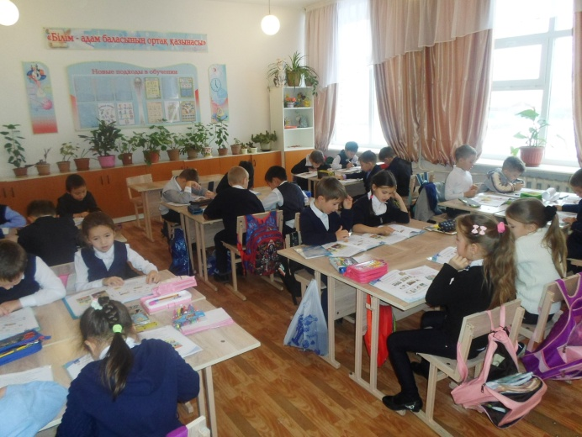
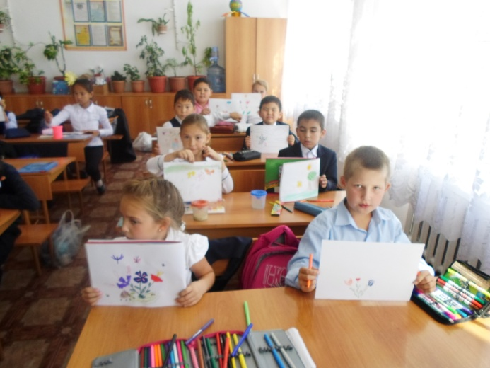
Приложение: фотоматериалы

